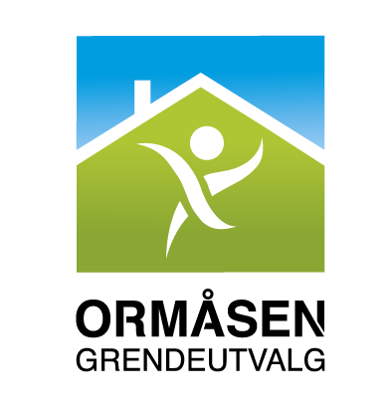

Referat fra møte i Ormåsen Grendeutvalg 5. april 2016

Til stede: Linn Therese Brekke, Phillippe Zürcher, Stian Svendsen, Lars Geir Mortensen, Joakim Solum, Dag Svartskuren, Finn-Martin Paulsen og Grete Thorsby

Fravær: Alf Stephan Skyba, Tommy Karlsen og kommunenes representant Morten Laubu

Sted: SFO

Følgende saker ble behandlet:

Sak 6/15 Skaurockfestival
Festivalen arrangeres lørdag 18. juni, der festivalen innledes med BARNEFESTIVAL kl 1200-1430 med påfølgende SKAUROCKFESTIVAL kl 1700-2400. Eskild og Henning orienterte om status og behov for funksjonærer før, under og etter festivalen. Ref referat datert 1. mars vil OG hjelpe til med rekruttering av frivillige. I den forbindelse vil OG invitere til åpent møte 19. april kl 1900 for beboere på Ormåsen (Facebook). Henning møter som arrangør på møtet. I tillegg sendes ut informasjon til alle foreldre i barnehagen. I forkant av møtet må prosjektplan være klar, samt behov for funksjonærer. Oversikt utarbeides (Grete) og koordineres med Eskild og Henning. En egen festivalorganisasjon vil bli utarbeidet i etterkant av åpent møte, for videre forberedelser av festivalen. Henning inngår i denne organisasjonen. OG er ikke medarrangør, men medlemmer OG som ønsker å være frivillige, har selvsagt mulighet til dette.

Tidligere leder har sendt ut mail til FAU og SU. FAU har sagt at de kan stille med folk. Saken er ikke presentert på SU møter. FAU og SU må følges opp videre.

Sak 7/15 Veisituasjonen på Ormåsen
En helhetlig plan for området omfatter:
- Trafikksikkerhetstiltak ved skolen: etablering av hente/bringeplass, g/s-veier og trygge kryssløsninger, separering av kjørende og gående.
- Utvidelse og flytting av skolens parkeringsplass for å øke kapasiteten og frigjøre plass til trafikksikkerhetstiltakene
- Opprusting av kollektivknutepunktet med trygge løsninger for gangtrafikken til og fra
- Utbedring av kryssløsninger med Jungerveien og Ormåsenveien

Se link for detaljer om hva som skal gjøres når endelig finansiering er på plass.
http://innsyn.ovre-eiker.kommune.no/eInnsyn/DmbHandling/ShowDmbHandlingDocument?dmbId=24173&caseType=CasesFremlegg&registryEntryId=321438

Når finansiering er på plass, vil Marit Nyhus komme til OG for orientering.

Informasjon bør også legges ut på FB sidene til OG, slik at OG bidrar til at beboere på Ormåsen er orientert.

Sak 1/16 Verv OG 2016/17
Gamle og nye medlemmer av Ormåsen Grendeutvalg for 2016/17 ble ønsket velkommen til møtet. Følgende verv ble fordelt:
Leder: Linn Therese BREKKE (valgt 12. april 2016)
Nestleder: Lars Geir MORTENSEN
Kasserer: Phillippe ZÜRCHER
Sekretær: Grete THORSBY
Web-ansvarlig: Linn Therese BREKKE

Info:
Møte i OG gjennomføres første tirsdag i hver måned kl 1900 i SFO sine lokaliteter.

Neste møte er planlagt 3. mai 2016.

Ormåsen, 15. april 2016
Grete Thorsby/Referent

